Муниципальное автономное дошкольное образовательное учреждение
муниципального образования города Нягань «Детский сад общеразвивающего вида с приоритетным осуществлением деятельности по познавательно-речевому направлению развития детей № 6 «РЯБИНКА»

«Здоровьесберегающие технологии
в режимных моментах, применяемые в ДОУ
с детьми дошкольного возраста»

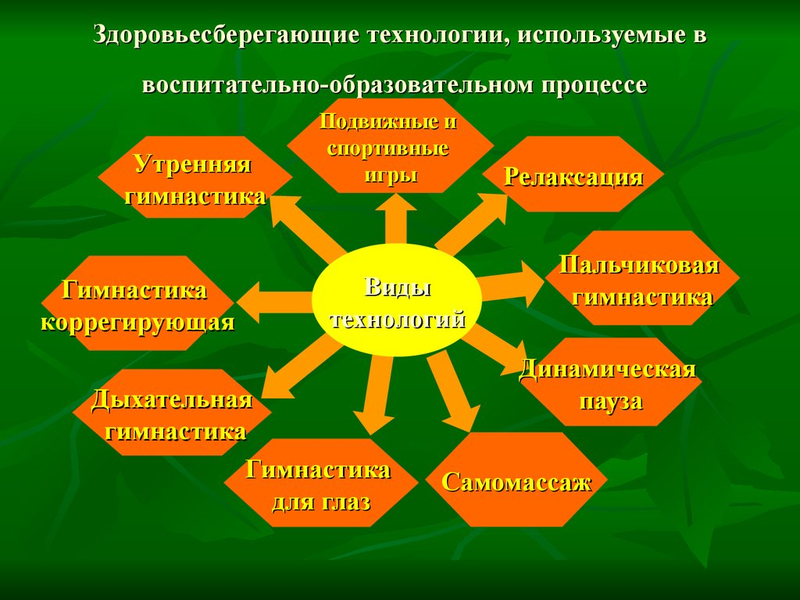

Разработчик:
Магомедова А. М., воспитатель
первой квалификационной категории

г.Нягань
2020

Если нельзя вырастить ребенка,
чтобы он совсем не болел,
то, во всяком случае, поддерживать
его высокий уровень здоровья
вполне возможно.
Академик, хирург Н.М. Амосов

Актуальность

В настоящее время одной из наиболее важных проблем является сохранение и укрепление здоровья детей. Это объясняется тем, что к детям предъявляются высокие требования, соответствовать которым могут только здоровые дети. А о здоровье можно говорить не только при отсутствии каких – либо заболеваний, но и при условии гармоничного нервно - психического развития, высокой умственной и физической работоспособности.
Чтобы ребенок рос здоровым и активным, нужно правильно организовать его деятельность на протяжении суток. В решении этой задачи очень важное значение имеет режим дня. Он представляет собой определенную систему, которая помогает распределить время сна и бодрствования, приема пищи, гигиенических процедур, занятий, игр и прочей деятельности детей.
Состояние ребенка, как физическое, так и психическое, полностью зависят от соблюдения или несоблюдения установленного режима. Даже небольшие запаздывания на сон или прием пищи способны отрицательно повлиять на общее самочувствие ребенка.
Результаты научных исследований свидетельствуют: уже в дошкольном возрасте здоровых детей становится всё меньше.
Дошкольные образовательные учреждения имеет большие потенциальные возможности для формирования у детей здоровьесберегающей культуры, навыков здорового образа жизни. Это связано с системностью дошкольного образования, возможностью поэтапной реализации поставленных задач с учётом возрастных и психологических возможностей у детей-дошкольников.
Актуальность вопросов использования здоровьесберегающих технологий в ДОУ возрастает год от года, особенно в рамках внедрения ФГОС.
Начиная работу по теме: «Здоровьесберегающие технологии в режимных моментах, применяемые в ДОУ с детьми дошкольного возраста», я поставила перед собой цель:
-сохранение и укрепление здоровья детей с учетом их индивидуальных способностей и возможностей, формирование у родителей, воспитанников и педагогов здоровья путем внедрения здоровьесберегающих технологий.
Задачи:
-расширить и закрепить знания детей о здоровом образе жизни;
-совершенствовать физические способности в совместной двигательной деятельности детей;
-систематизировать знания педагогов о здоровьесберегающих технологиях с учетом современных требований и социальных изменений по формированию основ физического воспитания и здорового образа жизни и их применении в режимных моментах;
-повысить грамотность родителей в вопросах воспитания и укрепления здоровья детей.

Главная идея опыта и его теоретическое обоснование.
Если режим дня в садике соответствует возрастным характеристикам ребенка, он поможет укрепить здоровье ребенка, а также гарантирует его хорошую работоспособность. Вместе с этим он обеспечивает смену деятельности детей и защищает их от переутомления. Ребенок, который привыкает к режиму, заранее настраивается на новую деятельность, в результате чего она проходит более плодотворно и эффективно. Дети, которые соблюдают режим дня, имеют более устойчивую психику и меньше склонны к вирусным заболеваниям. И здесь немаловажную роль играют здоровьесберегающие технологии, которым уделяется большое внимание.
В преодолении сложившейся ситуации особенно важна роль педагога, как носителя и проводника социальных ценностей, среди которых одной из приоритетных признаётся здоровье ребёнка.
Я надеюсь, что применение моего опыта поможет педагогам в работе повысить результативность воспитательно-образовательного процесса, сформирует у педагогов и родителей ценностные ориентации, направленные на сохранение и укрепление здоровья воспитанников.
Технология реализации идеи:
Дошкольный возраст является решающим в формировании фундамента физического и психического здоровья. Ведь именно до семи лет идет интенсивное развитие органов и становление функциональных систем организма, закладываются основные черты личности, формируется характер. Важно на этом этапе сформировать у детей практические навыки здорового образа жизни в систематических занятиях физическим воспитанием и спортом.
На начальном этапе, моей главной целью было собрать как можно больше информации по здоровьюсбережению в дошкольном учреждении.
Таким образом, для меня необходимым стало изучение современных методик, по укреплению и сохранению детского здоровья.
Анализы содержания разной литературы позволяет сделать выводы о том, что, несмотря на различия в концепциях, подходах, методах и средствах решения проблемы оздоровления дошкольников, в содержании каждого материала авторами, проблема сохранения здоровья детей признается приоритетной и ей уделяется первостепенное значение.
Сопоставив теорию с реальным состоянием этой проблемы в своей группе, мне стало понятно, что уровень физического здоровья и уровень знаний о здоровом образе жизни у детей недостаточен. Тогда пришла мысль о том, что нужно уделить большое внимание здоровьесберегающим технологиям в режимных моментах в ДОУ.
Здоровьесберегающие технологии в дошкольном образовании это технологии, направленные на решение задач сохранения, поддержания и обогащения здоровья воспитанников в детском саду.
Цель здоровьесберегающих технологий в дошкольном образовании: обеспечение и воспитание высокого уровня здоровья воспитанников детского сада, как совокупности осознанного отношения ребенка к своему здоровью, знаний о здоровье и умений оберегать, поддерживать и сохранять его.
Виды здоровьесберегающих технологий в дошкольном образовании:
-питание;
-прогулки;
-двигательная активность дошкольников;
-закаливания;
-дыхательная гимнастика;
-тактильный массаж;
-профилактика плоскостопия;
-формирование правильной осанки.

Реализацию данного опыта я начала с детьми 5-6 лет.
С родителями и педагогами мною проводилось анкетирование, выявлялись проблемы по охране и укреплению здоровья, как в детском саду, так и в семье.
Изучая и анализируя методическую литературу, а также информацию в интернет-ресурсах я сделала вывод, что при планировании режима дня в детском саду и использовании здоровьесберегающих технологий нужно учитывать тот факт, что активность и работоспособность ребенка на протяжении дня разная. Наиболее активны дети с восьми часов утра до двенадцати часов дня и с четырех часов дня до шести часов вечера. Самая минимальная работоспособность у детей-это приблизительно с двух часов до четырех часов дня. Поэтому развивающим занятиям отводится первая половина дня, учитывая тот факт, что дети в это время могут активно включаться в развивающую деятельность.
Все оздоровительные мероприятия были выстроены в определенную цепочку и равномерно распределены на весь день.

Режимные моменты | Оздоровительные мероприятия
I половина дня
Утро | Утренняя зарядка  Пальчиковая гимнастика  Игровой самомассаж  Музыкотерапия (веселые песни)
НОД | Динамическая пауза  Гимнастика для глаз  Дыхательная гимнастика  Релаксация под музыку во время художественно-эстетического развития (лепка, рисование)
Прогулка | Двигательная активность (бег, игры, упражнения)  Подвижные игры  Дыхательная гимнастика
II половина дня
После пробужде  ния | Релаксация под музыку (в постели)  Босохождение  Корригирующие дорожки (профилактика плоскостопия)  Тактильный массаж
После полдника | Сказкотерапия  Игротерапия  Арт-терапия с песком, крупой  Ритмопластика

Работа велась в нескольких направлениях:
1. Воспитательная и оздоровительная направленность образовательного процесса.
Я накапливала материалы: пособия, дидактические игры по культуре поведению и ведению здорового образа жизни, стихи и загадки о правилах и предметах личной гигиены, беседы о ЗОЖ и спорте.
В процессе работы с воспитанниками, по формированию здорового образа жизни, я знакомила детей с основными правилами здоровья (во время умывания, приема пищи, прогулки и т.д.), читали художественную литературу, выполняли практические задания. Мною было проведено несколько непосредственных образовательных деятельностей по темам: «Чтобы быть здоровым …», «Полезные продукты-овощи и фрукты», «Опасные предметы», подобраны мультимедийные презентации.
Эффективностью в работе являются взаимопосещение занятий других педагогов, выступление на методических советах, а также проведение автором мастер-классов для педагогов и родителей, которые формируют умения и желания заботиться не только о своем здоровье, но и о здоровье детей.
2. Физическое воспитание и оздоровление детей.
Очень важно планировать физкультурно-оздоровительную работу с учетом состояния здоровья детей.
Работа с часто болеющими детьми предусматривает индивидуальный подход при формировании здорового образа жизни у детей (а именно – уменьшается физическая нагрузка на ребенка, закаливающие процедуры проводятся в течение двух недель после болезни).
Во время режимных моментов я проводила различные гимнастики, которые большей частью подобраны в стихотворной форме для лучшего запоминания.
Утренняя гимнастика является одним из важных компонентов двигательного режима, ее организация направлена на поднятие эмоционального и мышечного тонуса детей. Ежедневное выполнение физических упражнений способствует проявлению определенных волевых усилий, выработка полезной привычки у детей - начинать день с утренней гимнастики. Утренняя гимнастика проводится ежедневно до завтрака, на воздухе или в помещении (в зависимости от погодных условий).
Дыхательная гимнастика способствует развитию дыхательной мускулатуры, увеличению подвижности грудной клетки и диафрагмы, улучшению кровообращения в легких. При занятиях необходимо соблюдать следующие требования:
- выполнять упражнения каждый день по 3-6 мин, в зависимости от возраста детей;
- проводить упражнения в хорошо проветриваемых помещениях или при открытой форточке;
- заниматься до еды;
- заниматься в свободной, не стесняющей движения одежде;
- вдыхать воздух через рот и нос, выдыхать-через рот;
- вдыхать легко и коротко, а выдыхать-длительно и экономно;
- после выдоха перед новым вдохом сделать остановку на 2-3 сек.

Пальчиковая гимнастика. Для тренировки внимания, воображения, быстроты реакции, мелкой моторики, стимулирования речи. Проводится индивидуально, либо с подгруппой детей по 3-5 мин. в любое свободное время, в зависимости от интенсивной нагрузки.
Гимнастика для глаз. Профилактика нарушений зрения дошкольников (предупреждение утомления; укрепление глазных мышц нарушений зрения, переутомления; снятие напряжения; общее оздоровление зрительного аппарата). Гимнастика для глаз благотворно влияет на работоспособность зрительного анализатора и всего организма. Проводится индивидуально, либо с подгруппой детей по 3-5 мин. в любое свободное время, в зависимости от интенсивной нагрузки.
Динамические паузы проводились во время занятий, по мере утомляемости. Физкультминутки подбирались по тематическим неделям, дети с удовольствием могут их проводить сами.
Для снятия умственной нагрузки, после занятий детям нравилось поиграть в подвижные игры.
Большую роль в оздоровлении детей играют самомассажи, которые делались после зарядки и бодрящей гимнастики. Необходимо объяснить ребенку серьезность процедуры и дать детям элементарные знания о том, как не нанести вред своему организму.
Много положительных эмоций, а следовательно и здоровья получают дети на спортивных праздниках и досугах. Традиционно проводились недели здоровья, где дети принимали участие в "Весёлых стартах", и других мероприятиях, показывая уровень своего физического развития, получая эмоциональный заряд от своих достижений.
Зимой я организовывала с детьми много интересных подвижных игр на свежем воздухе. Находиться на морозе без движения нельзя. Но для того, чтобы вызвать интерес к прогулкам у детей, нужны яркие, запоминающие моменты. С этой целью на территории детского сада строился «Снежный городок» который доставляет радость и удовольствие, а также создаёт оптимальные условия для организации двигательной активности детей во время прогулки - это отличное средство для укрепления иммунитета. Сочетание движений с воздействием свежего воздуха является эффективным средством закаливания детей. Повышается сопротивляемость организма ребенка к простудным и инфекционным заболеваниям.

3. Профилактическая работа.
Работая в этом направлении, я выбрала оптимальные средства профилактики.
Утром во время прихода в детский сад, в осенне-зимний период дети мажут носики оксолиновой мазью.
Традиционно используются противовирусные средства: лук (который дети выращивают на подоконнике), чеснок; антисептические средства: эвкалиптовое и пихтовое масло, витамины: сироп шиповника.
Ведущим фактором, обеспечивающим правильное развитие и функционирование всех органов и систем-является правильное питание ребенка. Главной моей задачей является привить дошкольникам навыки здорового образа жизни, правильного питания, дать знания о витаминах в питании.
Особое внимание уделялось проведению закаливающих процедур.
Нужно помнить основные принципы закаливания:
- осуществление закаливание при условии, что ребёнок здоров;
- недопустимость проведения закаливающих процедур при наличии у ребёнка отрицательных эмоциональных реакций (страха, плача, беспокойства);
- учёт индивидуальных особенностей ребёнка, его возраста, возможности повышенной чувствительности к закаливающим мероприятиям;
- интенсивность закаливающих процедур увеличивается постепенно и последовательно, с расширением зон воздействия и увеличением времени проведения закаливания;
- систематичность и постоянство закаливания (а не от случая к случаю);
- соблюдение режима прогулок во все времена года;
- гигиенические процедуры (умывание и обливание рук до локтя прохладной водой).

Большое значение я уделяю таким технологиям, как сказкотерапия, музыкотерапия. Это благотворно влияет на умственное развитие, а значит и на процесс познания речи, оказывает успокоительный эффект, развивает воображение, увлекает детей и отвлекает от неприятных эмоций.
На протяжении всего дня пребывания ребенка в детском саду важно уделить внимание каждому ребенку, создать у него бодрое, радостное настроение, вызвать желание заняться интересной, полезной двигательной деятельностью.
4.Работа с родителями.
Дошкольные образовательные учреждения практикуют полное соблюдение режима дня детьми. Организация распорядка дня имеет важное значение для детей. Родители должны знать, как спланирован день в детском саду у ребенка, и стараться придерживаться этого режима и дома.
С родителями я начала работу по нескольким формам:
- информационно-аналитическая форма организации общения с родителями (анкетирование, сбор, обработка и использование данных о семье каждого воспитанника). По результатам анкетирования, опросов, я сделала вывод, что родители не достаточно владеют знаниями по здоровьесбережению. И это дало мне возможность на осуществление индивидуального, личностно-ориентированного подхода к ребенку в условиях дошкольного учреждения, повышение эффективности оздоровления детей и построение грамотности родителей в вопросах формирования навыков здорового образа жизни.
- досуговая форма организации общения призвана устанавливать теплые неформальные отношения между педагогами и родителями, а также более доверительные отношения между родителями и детьми. Родители учатся ближе видеть сложный многогранный процесс воспитания ребёнка. Поэтому я, как можно больше старалась привлечь родителей к участию спортивных соревнований, праздников, развлечений («Мама, папа, я – спортивная семья», «Здоровью скажем-да!», «Здоровье в наших руках»; «Отдых с ребёнком», «Безопасная дорога») и т.д., где родители получали не только положительные эмоции, видели счастливые глаза детей, но и показывали уровень своего физического здоровья, понимая при этом, что нужно обладать достаточной целеустремленностью, силой воли, быть организованным и собранным, ловким и находчивым.
Таким образом, использование досуговых форм способствует тому, что благодаря установлению позитивной эмоциональной атмосферы родители становятся более открытыми для общения с педагогам проще налаживать с ними контакты, предоставлять педагогическую информацию. Досуговые формы работы с родителями воспитанников я проводила в нетрадиционной форме. Родители были не только слушателями, а так же и активными участниками. Использовала приемы, которые активизируют внимание родителей, способствуют более легкому запоминанию сути бесед, создают особый настрой на доброжелательный разговор (практические задания, игры, эстафеты, инсценировки, музыкальное оформление).
Основная роль общению с родителями продолжает принадлежать не только собраниям, но и консультациям, рекомендациям, беседам: «Давайте растить детей здоровыми», «Девять золотых правил здоровьесбережения», «Зависимость здоровья ребенка от состояния окружающей среды», «Домашние лекарственные растения в жизни человека», «Чистый нос».

-наглядно-информационная форма организации общения педагогов и родителей решает задачи ознакомления родителей с условиями, содержанием и методами воспитания детей в условиях дошкольного учреждения, позволяют правильнее оценить деятельность педагогов, пересмотреть методы и приемы домашнего воспитания, объективнее увидеть деятельность воспитателя.
В группе оформлен информационный уголок здоровья «Растем здоровыми». Предлагаются памятки, буклеты: «Здоровый образ жизни», «В здоровом теле-здоровый дух», «Игры на массажной дорожке», «Витаминная семейка», «Зарядка для глаз», «Гимнастика-пробудка» и т.д.
5.Работа с социумом
Я тесно сотрудничаю с ДЮСШ им. А.Ф. Орловского, МАУК МО «Библиотечно-информационной системой, «Музейно-культурным центром, где проходят совместные проведения спортивных праздников, развлечений, театрализованных представлений.
Все эти формы взаимодействия с детьми позволяют выработать разумное отношение детей к своему организму, привить необходимые культурно-гигиенические навыки, наилучшим образом приспособить ребёнка к постоянно изменяющимся условиям окружающей среды.
Я считает, что если в ДОУ создана оздоровительная среда, которая является естественной, комфортабельной, рационально использованной, насыщенной разнообразным оборудованием и работа будет проводится в определенной системе, то это даст положительные результаты в оздоровлении детей.
Достигнутые результаты:
За время работы я вела ежегодный учет и анализ заболеваемости воспитанников.
Результаты работы показали эффективность использования здоровьесберегающих технологий в режимных моментах:
- у воспитанников сформированы желание и стремление вести здоровый образ жизни, повышен уровень физической подготовленности;
- уровень заболеваемости детей значительно снизился по количеству пропущенных дней: по болезни; по инфекционным заболеваниям; по количеству часто и длительно болеющих детей;
- двое воспитанников перешли со второй группы здоровья в первую;
- педагоги более расширенно приобрели теоретические знания и практические умения в организации здоровьесберегающей среды;
- повышена мотивация педагогов к использованию инновационных подходов к здовроьсбережению воспитанников ДОУ в режимных моментах;
- созданы условия здоровьесберегающего пространства для полноценного физического воспитания детей;
- повысилась грамотность родителей в вопросах воспитания и укрепления здоровья детей.

Проведенная мною работа позволяет выработать разумное отношение детей к своему организму, привить необходимые культурно-гигиенические навыки, наилучшим образом приспособить ребёнка к постоянно изменяющимся условиям окружающей среды. Повышение педагогической грамотности родителей дает возможность правильно использовать свои знания в оздоровлении детей. Опрос родителей показал, что увеличилось число семей, которые целенаправленно стали заниматься формированием привычки к здоровому образу жизни у своих детей, больше половины семей стали активно заниматься закаливанием детей в домашних условиях. Родители стали более осознанно относиться к профилактическим мероприятиям, освоили приёмы эффективного взаимодействия с ребенком с целью сохранения его здоровья и создания в семье здорового нравственно-психологического климата.
Положительная динамика в оздоровлении детей по всем направлениям работы в режимных моментах свидетельствует о том, что выбранные мною здоровьесберегающие технологии обеспечивают хорошие стартовые возможности детям при переходе на новую ступень образования.

Список используемой литературы:
1. Аверина И.Е. «Физкультурные минутки в детском саду». Практическое пособие / И.Е. Аверина.- М.: Айрис-пресс, 2009.-112 с.
2. Гаврючина. Л.В. «Здоровьесберегающие технологии в ДОУ»: Методическое пособие.-М.: ТЦ Сфера, 2008.-160 с. (Здоровый малыш)
3. Горбатенко О.Ф., Кадраильская Т.А., Попова Г.П. «Физкультурно-оздоровительная работа».-Волгоград: Учитель, 2007 .
4. Карепова Т.Г. «Формирование здорового образа жизни у дошкольников».-Волгоград: Учитель, 2009 .
5. Крылова Н.И. «Здоровьесберегающее пространство в ДОУ».-Волгоград: Учитель, 2008.
6. Новикова И.М. «Формирование представлений о здоровом образе жизни у дошкольников». Пособие для педагогов дошкольных учреждений.-М.: МОЗАИКА - СИНТЕЗ, 2010.
7. Павлова М.А., Лысогорская М.В. «Здоровьесберегающая система ДОУ».-Волгоград: Учитель, 2009
8. Тарасова Т.А., Власова Л.С. «Я и мое здоровье».-М.: Школьная Пресса, 2008.

